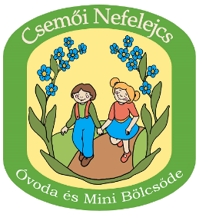

Kérelem

Alulírott _____________________________________________, azzal a kéréssel fordulok a Csemői Nefelejcs Óvoda és Mini Bölcsőde vezetőjéhez, hogy ______________________________ nevű gyermek részére engedélyezni szíveskedjen a kötelező óvodai életből való távolmaradást ______ év ______ hó ______ naptól - ______ év ______ hó ______ napig!
Indoklás: ______________________________________________________________________________________________________________________________________________________

Dátum: __________________

Szülő/törvényes képviselő* aláírása: Engedélyező intézményvezető aláírása:

________________________________ ________________________________

Ph.

